**VENDREDI 7 OCTOBRE PROCHAIN**



École XXXXX – Commune

Élections au conseil d’école

Les élections des représentants de parents d’élèves

au conseil d’école auront lieu

le vendredi 7 octobre 2022

Les parents désireux d’être candidats ou de se regrouper pour former une liste peuvent se rapprocher de la directrice ou des parents délégués actuels (affichage près du portillon bleu)

**avant le lundi 26 septembre minuit.**

**Calendrier des élections**

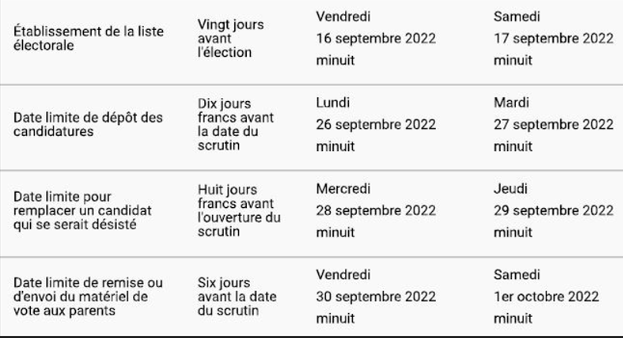

*Pour toute information ou précision complémentaire,*

*ne pas hésiter à me contacter.*

La directrice

##### Qui peut voter et se présenter ?

**Chaque parent** d'un enfant,

quelle que soit sa situation

(marié ou non, séparé, divorcé...)

**est électeur et éligible** à ces élections

(sauf certains cas d'inéligibilité).

##### Rôle des représentants

##### de parents d'élèves au conseil …

Les parents d'élèves élus au conseil d'école

sont membres à part entière

de cette instance participative :

ils ont voix délibérative.

***… mais aussi :***

Ils facilitent les relations entre les parents d'élèves et les personnels.

Ils peuvent intervenir auprès des directeurs d'école

pour évoquer un problème particulier et **assurer ainsi une médiation**

à la demande d'un ou des parents concernés.

LE CONSEIL D’ÉCOLE

**À l’école ou à la mairie**

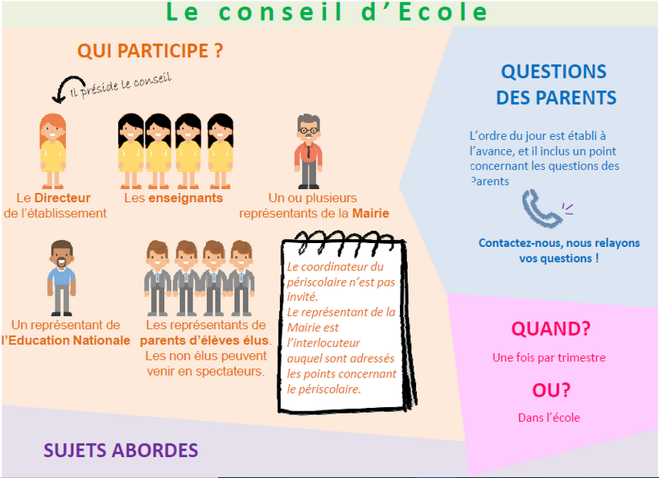

* Certaines personnes peuvent être conviées si nécessaire en fonction

des thèmes abordés (responsable périscolaire, ATSEM, prestataire des repas …)